MUSICA Y DANZAS DEL PUEBLO MAPUCHE

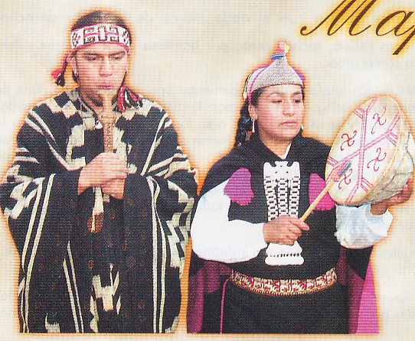
El pueblo mapuche es eminentemente musical y posee canciones para todos los actos de su vida. “Los mapuches bailaban; era una costumbre que sorprendió a los conquistadores. Hasta que el español advirtió que bajo la mirada obsecuente y las expresiones de sumisión del indígena se ocultaba una raza bravía y un corazón inexpugnable”

La música de los mapuches poseía tonalidad y ritmos monocordes; era adecuada para las ceremonias, en las que muchas veces miembros de la tribu se sumergían en estados e trance. Para el mapuche la danza y la música eran puentes de contacto directo con la naturaleza y los dioses; por lo tanto, en su vida cotidiana resultaba un nexo Tierra-Espíritu de carácter fundamental.

Las danzas mapuches; las funciones de bailes y danzas, eran mágico-religiosas, pero también servían para celebrar acontecimientos de la vida cotidiana. En la danza se daba la oportunidad tanto para la catarsis colectiva como para la expresión de los sentimientos más individuales. El trabajo, la vida y la muerte, el combate contra el mal físico y espiritual encontraban su expresión colectiva en los distintos tipos de danzas que reflejaban los sentimientos del pueblo mapuche, en el cortejo amoroso, por ejemplo, también jugaba un papel importante el baile, expresándose recatada o audazmente según las circunstancias. La música cumplía, además, la función de imitar a la naturaleza a través de danzas que representaban aves y animales, como el choiquepurun, que imitaba los movimientos del avestruz.

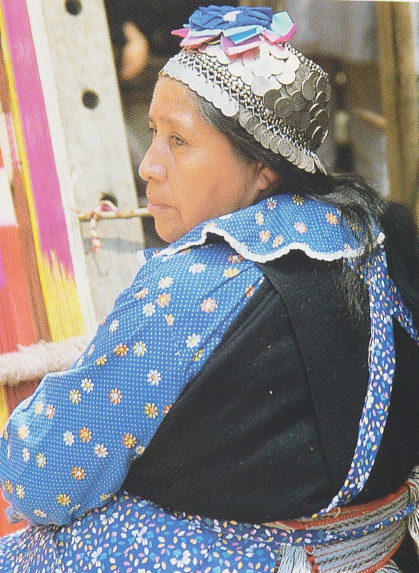
El guillatún, ceremonia solemne de los mapuches para pedir a la divinidad lluvia o bonanza, era encabezado por la “machi”, la curandera, que tenía un papel preponderante en la vida del pueblo.

La conciencia de los orígenes; durante el periodo colonial y hasta el siglo XIX se habían compuesto un tipo de piezas musicales llamadas “mapuchinas”, las cuales nada tenían que ver con el folclore propio de los mapuches. Se trataba más bien de un tipo de canción de temática araucana cuya forma se adecuaba perfectamente al canon convencional occidental.
Las “mapuchinas” y composiciones de características similares conformaron el sucedáneo a la música étnica que, por ser eminentemente rural y provenir de profundas raíces indígenas que remontaban a un pasado “incivilizado y bárbaro”, resultaba muy poco refinada en el medio urbano de naciones en vías de convertirse en Estados soberanos en el sentido moderno del término.

Los mapuches usaban una gran variedad de instrumentos diferenciados por géneros, por lo cual hombre y mujeres sólo podían usar aquellos que correspondían a su sexo, éstos cubrían una amplia gama de tipos desde los membranófonos a los idiófonos.

Clasificación de los instrumentos

- Membranófonos: (membo=membrana; fone=sonido). Instrumento cuyo sonido es emitido por medio de la vibración de membranas, cueros o plásticos, sean percutidos o frotados. Por ejemplo, kultrún.

- Aerófonos: (aero=aire; fone=sonido). Instrumento cuya particularidad es que emite su sonido por la vibración de una columna de aire, contenida en su interior. Por ejemplo, trutruka, pifilka, piloilo o pinkulwe.

- Cordófonos: (cordo=cuerda, fone=sonido). Instrumento cuyo sonido es emitido por medio de la vibración de cuerdas, sean pulsadas, frotadas o percutidas. Por ejemplo, kinkelkawe.

- Idiófonos: (idio=en si mismo; fone=sonido). Instrumento cuyo sonido es emitido por la vibración del cuerpo entero del mismo. Por ejemplo, trompe y kaskahuillas.

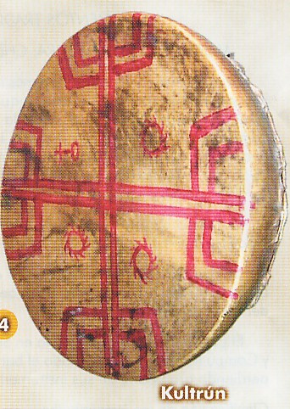
Definición de instrumentos

- KULTRUN: Membranófono idiófono (timbal sonaja) de origen precolombino, compuesto por un tronco ahuecado en forma de plato con una membrana tensada (de caballo, vacuno u oveja), amarrada a la parte más ancha de la madera, con crin de caballo trenzado. La membrana está pintada con dibujos simbólicos que representan los puntos cardinales y los astros. En su interior se encuentran elementos simbólicos mágicos como monedas de plata, plumas, bolitas de cristal, pelo de animales, tierra del Este (punto cardinal sagrado de los mapuches), etc.
Instrumento privativo de la Machi Chaman, (hombre o mujer), intermediario entre Gnenechén, Dios supremo de los mapuches y los hombres, en los ritos y ceremonias colectivas, acompañando los cantos de curación y conjuros medicinales.
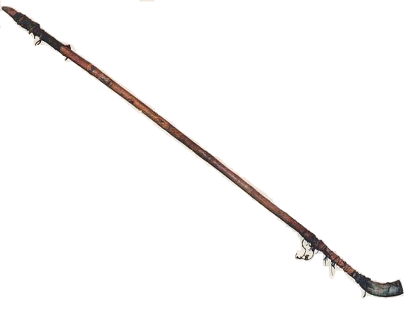
Se conocen des tipos de kultrún en Chile, de acuerdo a su forma: el Rali Kultrún, descrito anteriormente; y el Kake Kultrún, con dos membranas.
Su sonido se produce de dos maneras; al golpear la membrana con el mazo o “trepukulnue” y al sacudir el instrumento haciendo sonar los elementos mágicos de su interior.

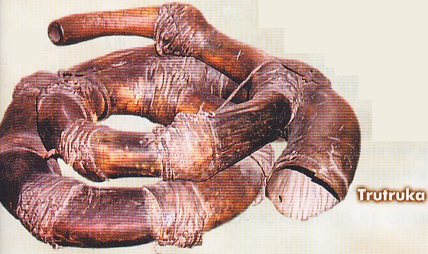
- TRUTUKA: Aerófono de origen precolombino perteneciente a la familia de las trompetas, confeccionado por un tubo recto de coligüe forrado en tripa de animal. Mide entre 1.50 metros hasta 4 metros de longitud, abierto en ambos extremos. Posee una boquilla superior cortada en bisel y la inferior se le fija un cuerno de vacuno que hace de pabellón amplificador.
Actualmente se conocen ejemplares de cañería de cobre o P.V.C. (plástico), en forma circular forrado en lana, o descubierto.

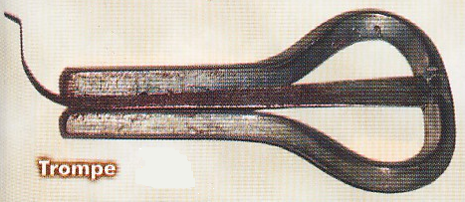
- TROMPE: Idiófono punteado de metal, consistente en una laminilla o lengüeta flexible asegurada a un marco en forma de llave. Para su ejecución se ubica en la boca con los labios entreabiertos, apoyado en los dientes y tomado con los dedos de la mano izquierda.
La laminilla se puntea con el dedo índice de la mano derecha. Instrumento solista, tocado tanto por hombres como mujeres y está relacionado con el amor.

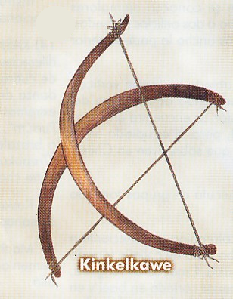
- KINKELKAWE: Cordófono frotado. Confeccionado con dos varas de coligüe o cardón en forma de arcos, tensadas con crines de caballo. El débil sonido se produce por roce o frotamiento. Instrumento de esparcimiento.

Otros instrumentos que podemos mencionar son “KUL KUL”, “LOLKIÑE”, “PILOILO O PINKULWE”, “KASKAHUILLAS” y “WAZA O HUADA”.

Grabado de L. Guiarne

